“Sistema de Gestión y Registro de Alumnos
Universitarios.”

Nombres: Fernando Alvarez.
Sergio San Martín.
Profesor: Patricio Araya.

Descripción General.

El sistema estará encargado de guardar y administrar una base de datos, donde se registrará alumnos universitarios y sus respectivos procesos.

El usuario tendrá acceso al sistema a través de una interfaz gráfica, la cual estará conformada por dos partes, la del administrador y la del alumno.

El administrador hará uso del sistema para revisarlo y modificarlo de manera general, interviniendo en el sistema y afectando por completo la base de datos.

El alumno hará uso del sistema para ver y modificar solo su información.

Diagramas de Casos de Uso.

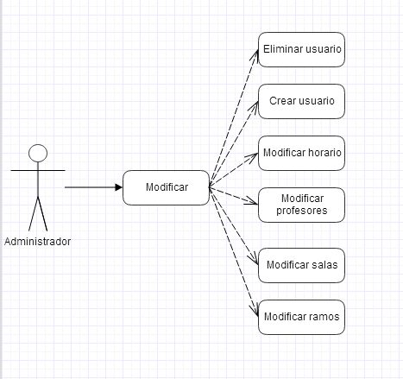

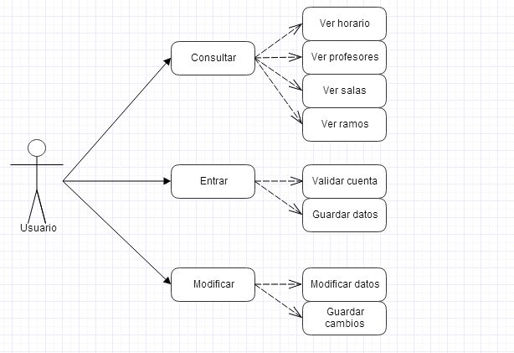

Registro de Alumnos Universitarios.

Administrador:

- El administrador accederá al software ingresando su clave.
- El sistema mostrará una interfaz gráfica para el administrador, que contendrá un formulario de datos.
- El usuario llenara los campos de texto que aparecen en el usuario.
- El usuario registrara al alumno a través de un botón.
- El botón hará que el sistema inicie un proceso de validación de los campos de texto.
- Si el usuario ingresó los datos de manera correcta, el sistema emitirá un mensaje por pantalla que confirme que su ingreso fue correcto.
- Si el usuario ingresó los datos de manera incorrecta, el sistema emitirá un mensaje por pantalla que informe que debe ingresar los datos de nuevo, o reparara en algún dato específico.
- Si el usuario, en este caso el administrador desea modificar algún cliente ya ingresado, dará uso al botón buscar, que usara un Rut especifico.
- El sistema tomará el Rut y lo buscara dentro de la base de datos, que luego mostrara los datos en pantalla.
- El usuario modificará los datos que crea necesario, y guardara esta información con el botón guardar.
- El botón guardar hará que el sistema actualice la información del cliente en la base de datos en el que este contenido.
- Si el usuario quiere eliminar, lo realizara con el botón borrar.
- El sistema buscara al cliente a través del Rut y lo mostrara por pantalla, dando opciones como eliminar de la base de datos, el proceso que hace esto estará contenido en el botón borrar.
- Cuando el usuario desee salir del programa lo hará pulsando salir.
- El sistema captara esta información y cerrara la interfaz del administrador, volviendo a la ventana principal del menú.

Alumno/cliente:

- El alumno iniciara la aplicación.
- La aplicación mostrara una interfaz con un menú.
- El alumno ingresara a la opción de alumno.
- El sistema pedirá que el alumno ingrese el Rut.
- El alumno ingresa el Rut.
- El sistema valida que el Rut sea correcto.
- El sistema desplegara la interfaz para el alumno.
- El alumno vera su interfaz, y elegirá el proceso que quiera llevar a cabo.
- Si el alumno quiere actualizar sus datos, elegirá la opción ver datos.
- El sistema desplegara un formulario con todos sus datos.
- El alumno modificará sus datos en los campos de texto y guardara esto a través del botón actualizar.
- El sistema validara si los datos están bien ingresados, sino lo están desplegara por pantalla un mensaje que debe ingresarlos de manera correcta. Si están ingresados de buena manera el sistema los guardara los datos y actualizara la base de datos.
- El alumno consultara por su horario, a través del botón ver horario.
- El sistema desplegara una tabla en donde aparecerán sus ramos, salas y profesores.
- Si el alumno ya no desea hacer algo más saldrá de su ambiente a través del botón salir.
- El sistema cerrará la interfaz del alumno y volverá a la ventana principal.
- El alumno saldrá del programa.
- El sistema cerrará el programa por completo.

Manual Operación Menú Sistema de Registro de Alumnos.

- Para ingresar al menú se deberá entrar con credenciales del tipo administrador o alumno.
- Una vez dentro como administrador el menú presentara las siguientes opciones:
  - Registrar alumno, donde el administrador deberá ingresar los datos del alumno en los campos de texto.
  - Modificar alumno, a través de este botón el administrador modificara la información de un determinado alumno a través de los campos de texto.
  - Eliminar alumno, con este botón el administrador eliminara un alumno de la base de datos.
  - Modificar horario, en donde se desplegara una ventana en donde aparecerán las clases que tendrá el alumno, y que podrán ser modificadas a través de este control por el administrador.

- El ingreso como alumno tendrá las siguientes opciones:
  - Modificar información, a través de este botón se desplegara el formulario con la información que corresponde al alumno, y que este podrá modificar según lo estime conveniente.
  - Ver horario, con este control se desplegara una ventana en donde aparecerán todas las clases que tiene el alumno.
  - Ver profesores, a través de este botón se desplegara un formulario en donde aparecerán todos los profesores con los que tiene clases el alumno.

Primer Control.

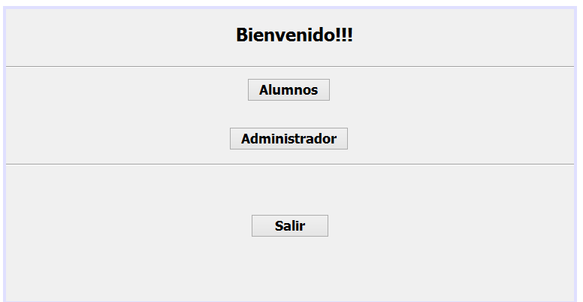

Al acceder a la aplicación esta es su primera pantalla. Para acceder al menú de alumnos o administrador se desplegara un login.

Botón Alumnos/Administrador:

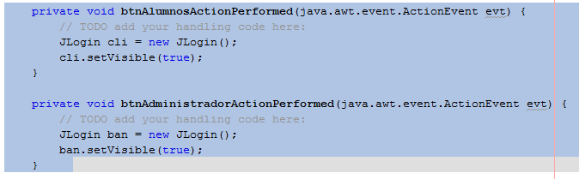

Al pulsar el botón se desplegará la siguiente ventana:

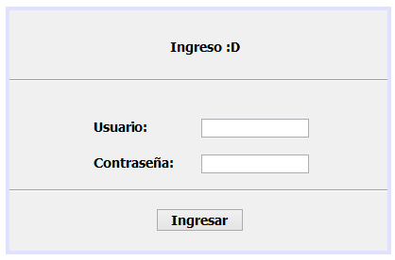

Luego de que se ingresen los datos en los campos de texto se pulsa el botón Ingresar.

Botón Ingresar:

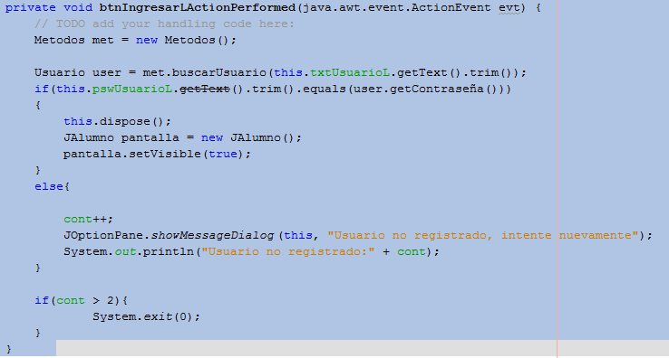

Según la validación el programa desplegara la ventana de alumno o la ventana de administrador:

Alumno:

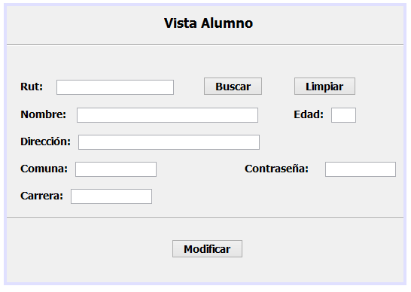

En el formulario podrá modificar su información según él lo estime conveniente.

Administrador:

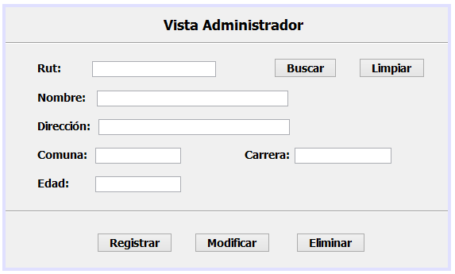

En esta ventana el administrador podrá registrar, modificar y eliminar un alumno del sistema.

